**T’Food**

**BUAH DENGAN BERBAGAI CITA RASA**





By:

1. Muhammad Fikri NIS:
2. Muhammad Fahreza Anantya NIS:
3. Muhammad Abdunnafi Arrifa’I NIS:

**SPK SMAN BANUA KALSEL**

**BILINGUAL BOARDING SCHOOL**

**JL. AHMAD YANI KM.17**

# **Lembar Pengesahan**

Nama Tim : T’Fd Banua Company

Nama Bisnis : T’Food

Kategori : Boga

Institusi : SPK SMAN Banua Kal-Sel Bilingual Boarding SchoolKalimantan Selatan

Proposal business plan ini disusun untuk mengikuti lomba Festival Inovasi Dan Kewirausahaan Siswa Indonesia (Fiksi 2020) yang diadakan oleh Direktorat Pembinaan SMA, Direktorat Jenderal Pendidikan Dasar dan Menengah, Kementerian Pendidikan dan Kebudayaan.

Gambut, 08 Oktober 2019

Ketua Tim

Muhammad Fikri

# **Executive Summary**

Perkembangan bisnis di dunia sangatlah spektakuler. Di Indonesia sendiri perkembangan bisnis sangat pesat seiring dengan meningkatnya minat & kesadaran  masyarakat untuk  memiliki usaha sendiri,terutama di sektor pangan. Dimana pangan merupakan kebutuhan penting dalam kehidupan. Dengan berbagai munculnya varian baru dari setiap pangan setiap tahun ketahun, kami berusaha menciptakan varian baru yang berusaha mengangkat kearifan lokal melauli sektor pangan. Cempedak salah satunya, merupakan salah satu makanan yang terkenal di Kalimantan Selatan, dan merupakan suatu buah yang dapat diolah menjadi berbagai produk, kami berusaha memanfaatkannya seefektif mungkin sehingga tak ada dari satu bagian pun yang terbuang secara cuma-cuma. Dengan dikemas semenarik mungkin sehingga menghasilkan produk yang menarik dan inovatif di kalangan masyarakat.

Produk yang akan kami buat merupakan suatu peluang usaha yang menggunakan sumber daya lokal yang bisa dimanfaatkan khususnya di daerah Kalimantan.

***Visi :***

*Menjadi perusahaaan produsen berbagaicempedak yang menghasilkan berbagai varian produk olahan di Indonesia.*

**Daftar Isi**

**Lembar Pengesahan** 1

**Executive Summary** 2

**Daftar Isi** 3

**Gambaran Unit Bisnis** 4

**1.** **Profil** 4

**1.1** **Latar Belakang Produk** 4

**1.2** **Deskripsi Usaha** 4

**1.3** **Aspek Produk** 4

**1.** **Jenis Produk Usaha** 4

**2.** **Waktu Kegiatan Produksi** 5

**3.** **Jumlah tenaga yang dibutuhkan** 5

**1.4** **SWOT Usaha** 5

**Strength (Kekuatan)** 5

**Weakness (Kelemahan)** 5

**Opportunity (Peluang)** 5

**Threat (Ancaman)** 5

**1.5** **Keunikan Produk** 5

**1.6** **Mitra Utama(Key Partners)** 6

**2.** **Analisa Manajemen** 6

**2.1** **Manajemen Produksi** 6

**2.1.1** **pengolahan Cempedak** 6

**2.1.2** **Pembuatan Kemasan** 8

**2.2** **Manajemen SDM** 9

**2.3** **Manajemen Pemasaran** 9

**Aspek Pemasaran** 9

**2.4** **Manajemen Keuangan** 10

**2.4.1 Sumber Modal** 10

Semua sumber modal didapatkan dari perusahaan kami. 10

**3.** **Kesimpulan** 11

# **Gambaran Unit Bisnis**

1. **Profil**
   1. **Latar Belakang Produk**

T’Food merupakan produk olahan yang meliki bahan dasar berupa cempedak. Cempedak merupakan salah satu buah lokal Kalimantan Selatan yang mana mampu menghasilkan berbagai produk olahan. Produk-produk yang dihasilkan dapat berasal dari kulit dalam buahnya, daging buahnya, maupun biji buahnya. Pada peluang usaha yang kami ciptakan, T’Food berusaha menciptakan suatu inovasi baru dalam pengolahan cempedak menjadi makan siap saji. Dengan mengandalkan keefektifitasan dalam pengolahan, kami berusaha menggunakan bahan olahan tersebut seratus persen sehingga tak ada sisa bahan yang terbuang ataupun tersisa. Dengan mengemasnya menjadi berbagai produk yang kreatif, dan inovatif diharap mampu mengangkat produk kearifan lokal tersebut menjadi produk yang dikenal masyarakat luas.

Produk-produk yang kami hasilkan dapat berupa keripik yang berasal dari daging buahnya, kerupuk yang berasal dari biji buahnya, dan sambal goreng yang berasal dari kulit bagian dalamnya. Dengan mengandalkan bahan-bahan tersebut beserta ide-ide kreatif, dan inovatif yang mampu mengemas berbagai produk tersebut semenarik mungkin. Metode yang digunakan dalam pelaksanaan dimulai dengan penyusunan struktur organisasi dan tahapan pelaksanaan program mulai dari persiapan produksi, pelaksanaan produksi, pengemasan, promosi, kerjasama dengan toko oleh-oleh khas Kalimantan Selatan dan DISKOP UKM, pemasaran, dan evaluasi pelaksanaan program.

* 1. **Deskripsi Usaha**

T’Foof adalah sebuah usaha yang bergerak di bidang pengolahan Cemprdak yang inovatif, efektif, kreatif dan berkualitas. Produk yang akan kami buat ialah kerupuk biji cempedak, keripik buah cempedak, dan sambal goreng cempedak siap saji. Usaha kami berbentuk home industri, yang akan dilakukan di rumahsalah seorang dari kami.

* 1. **Aspek Produk**

1. **Jenis Produk Usaha**

Usaha ini akan memproduksi dan menjual produk olahan cempedak dengan aneka produk olahan. Produk yang dihasilkan akan dikemas dengan kemasan yang bekerjasama dengan suatu instansi jasa pembuatan kemasan makanan yang mana mampu membuat produk semenarik mungkin.

1. **Waktu Kegiatan Produksi**

Kegiatan produksi dijelaskan secara terperinci pada log book yang dibuat selama proses penelitian, produksi, hingga tahap akhir secara bersamaan.

1. **Jumlah tenaga yang dibutuhkan**

Diperlukan satu kelompok yang beranggota 3 orang termasuk pembuat penyalur dan laun sebagainya.

* 1. **SWOT Usaha**

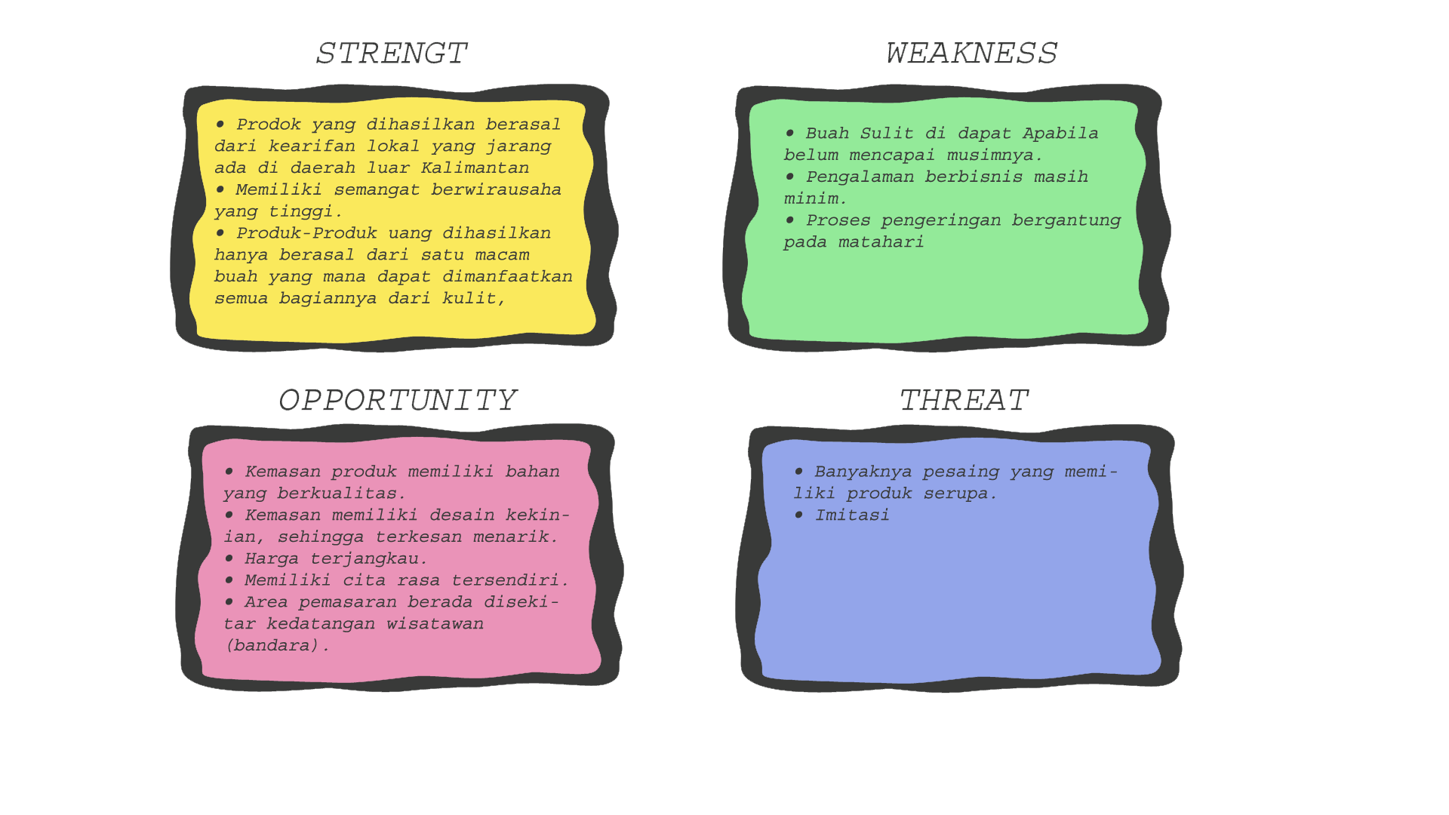

* 1. **Keunikan Produk**

1. Renyah dan bisa dicetak dalam berbagai bentuk sesuai keinginan.
2. Bisa diberi campuran bumbu aneka rasa dan bisa berinovanif.
3. Ringan sehingga sangat memudahkan dalam proses penyaluran.
4. Beranekaragam produk yang akan di hasilkan.
5. Efektif dalam penggunahan bahan dasar.
   1. **Mitra Utama(Key Partners)**
6. Koperasi dan kantin sekolah sebagai mitra penyalurkan produk ke konsumen di lingkungan sekolah. Kami sebagai penyedia barang mendistribusikan barang ke mitra usaha dengan sistem bayar dibelakang.
7. Toko oleh-oleh area sekitar bandara penerbangan.
8. Penjual langsung yang langsung datang mengambil barang ke lokasi usaha.
9. Bazzar yang diadakan pada berbagai event.
10. Penjualan secara online melalui berbagai media sosial.
11. **Analisa Manajemen**
    1. **Manajemen Produksi**
       1. **Pengolahan T’Food**
12. **Pengolahan dari kulit dalamnya (T’Mandai**) :

**BAHAN:**

1. Kulit cempedak dari 1buah besar
2. Secukupnya Garam
3. Secukupnya gula
4. Secukupnya Penyedap
5. Secukupnya Air Hangat
6. Bumbu rajang : 4 butir bawang merah,3 butir bawang putih,2 buah tomat segar , 10-15 buah cabe rawit tegantung selera
7. Bumbu tambahan : 1/4 sdm merica bubuk
8. Secukupnya kecap manis
9. Secukupnya minyak goreng

**PENGOLAHAN:**

1. Kulit buah cempedak dikupas sampai bersih potong menjadi beberapa bagian, cuci bersih, tiriskan, tuang air hangat ke dalam toples tuang garam, gula dan penyedap aduk rata tes rasa kalau bisa airnya di tonjolkan sedikit manis dan lebih asin, lalu masukan kulit cempedak nya ke dalam air tutup rapat biarkan terendam selama 5-7 hari karena rasa akan lebih meresap.
2. Tiriskan kulit mandai yang sudah di fermentasi, panaskan minyak di wajan goreng hingga kulit berubah warna menjadi kecoklatan dan kering tiriskan, potong kotak kotak kulit mandai tadi.
3. Panaskan wajan dengan 1sdm minyak goreng, tumis bawang merah-putih, lombok yang telah di rajang sampai keluar wangi bumbunya, masukan kulit mandai yg telah di goreng tadi, tuang kecap, gula, garam, merica, dan tomat tes rasa aduk sampai tercampur rata matikan.
4. **Pengolahan dari bijinya (T’Cracker) :**

**BAHAN:**

1. Biji cempedak 1kg
2. Tepung sagu 1kg
3. Bawang putih 1 ons
4. Garam
5. Bumbu penyedap

**PENGOLAHAN:**

1. Bersihkan biji cempedak.
2. Rebus biji cempedak sampai matang, jika sudah matang, angkat dan tiriskan biji cempedak, kupas kulit biji cempedak lalu haluskan dengan menggunakan blender.
3. Campurkan biji cempedak yang sudah halus tadi dengan bahan-bahan diatas seperti tepung sagu, bawang putih, dan garam, lalu aduk sampai merata.
4. Setelah itu giling adonan hingga pipih sekitar 0,5 cm. Setelah menjadi pipih, buatlah adonan bulat memanjang, panjangnya per satu  jengkal.
5. Kukus selama 30 menit.
6. Setelah dikukus, angkat dan dinginkan untuk dipotong menjadi tipis-tipis.
7. Jemur kerupuk biji cempedak tersebut sampai kering.
8. Bila sudah benar-benar kering, kerupuk biji cempedak siap digoreng dengan minyak panas.
9. Setelah digoreng, minyak ditiriskan hingga benar-benar kering.
10. Kita dapat menambahkan berbagai varian perasa tergantung rasa yang akan diolah.
11. **Pengolahan daging buahnya (T’Dodol)**

**BAHAN:**

1. Daging cempedak
2. Tepung ketan
3. Santan
4. Agar-agar bubuk
5. Gula pasir
6. Gula merah

**PENGOLAHAN:**

1. Siapkan bahannya.
2. Canpur santan, tepung, ketan, agar-agar, dan cempedak di wajan. Aduk sampai tercampur rata. Nyalakan api sedang.
3. Aduk terus sampai air menyusut.
4. Masukan gula pasir, aduk kembali, masak sampai berwarna kuning.
5. Gula merah dimasak dengan 30 ml air ssampai mendidih dan larut.
6. Masukkan air gula merah ke olahan dodol tadi, aduk terus.
7. Masak sampai mengental dan mengeluarkan minyak,
8. Angkat
   * 1. **Pembuatan Kemasan**

Produk kami akan menggunakan kemasan klip agar mudah dan aman untuk digunakan dalam pemakaian, proses membuat kemasan dapat lihat pada bagan berikut ini.

Membeli Kemasan

Design Kemasan Sesuai Netto

Tempel Stiker Pada Produk

*Lihat lampiran

* 1. **Manajemen SDM**

Dalam menjalankan usaha ini diperlukan SDM yang berperan sebagai berikut:

* Penanggung jawab yang bertugas untuk memantau semua aspek produksi hingga distribusi.
* Kepala Keuangan bertugas untuk membuat anggaran dan laporan keuangan.
* Kepala Produksi dan Pemasaran bertugas untuk mengorganisir dan bertanggung jawab atas segala bidang produksi dan pemasaran T’Food.
  1. **Manajemen Pemasaran**

**Aspek Pemasaran**

1. **Segmen Pasar**

Target konsumen adalah seluruh masyarakat Indonesia khususnya di daerah Banjarbaru, sekitar bandara udara Syamsudin Noor dan Kalimantan Selatan.

1. **Strategi Pemasaran**

Dalam memasarkan produk ini kami akan melakukan beberapa strategi yang digunakan yaitu:

1. Menetapkan harga yang relatif murah agar seluruh lapisan masyarakat dapat menjangkaunya dengan harga yang sesuai dengan penentuan harga pokok.
2. Memiliki kerjasama dengan penghasil bahan produksi, agar pencarian bahan menjadi mudah dengan adanya kerjasama tersebut.
3. **Promosi**

Promosi dilakukan dengan cara-cara berikut ini:

1. Dari mulut ke mulut yang dilakukan oleh pembeli yang telah membeli.
2. Media sosial yang digandrungi masyarakat.
3. **Penetapan harga jual**

Penetapan harga jual produk ini akan menggunakan metode BEP.

1. **Sistem penjualan/distribusi**

Sistem pada penjualan produk ini adalah secara langsung dan tidak langsung.

1. **Analisi Pesaing**

Produk kami ini telah lebih dulu dibuat oleh orang lain, tapi dalam pembuatan produk ini kami menggunakan tehnik yang berbeda dari orang lain dan harga produk kami relatif murah dari produk emping singkong yang lain. Selain harga yang relative murah produk kami memiliki berbagai varian rasa.

* 1. **Manajemen Keuangan**

**2.4.1 Sumber Modal**

Semua sumber modal didapatkan dari perusahaan kami.

**RANCANGAN PEMBELANJAAN T’Food**

|  |  |  |  |
| --- | --- | --- | --- |
| **NO** | **BARANG** | **JUMLAH** | **HARGA** |
| **1.** | Cenpedak | 5 buah | Rp. 250.000 |
| **2.** | Tepung Ketan | 2 kg | Rp. 48.000 |
| **3.** | Kemasan Klip + kemasan lainnya (T’Dodol, T’Cracker, T’Mandai) | 100 Pcs | Rp. 300.000 |
| **4.** | Minyak Goreng | 2 liter | Rp. 23.500 |
| **5.** | Gas LPG 3 Kg | 2 buah | Rp. 50.000 |
| **6.** | Garam | 1 kg | Rp. 12.000 |
| **7.** | Gula | 3 kg | Rp. 27.000 |
| **8.** | Kecap | 1 botol | Rp. 18.000 |
| **9.** | Merica | 90 gram | Rp. 40.000 |
| **10.** | Tepung sagu | 2 kg | Rp. 40.000 |
| **11.** | Agar-Agar Bubuk | 1 lusin | Rp. 30.000 |
| **12.** | Gula Jawa | 3 kg | Rp. 36.000 |
| **13.** | Kelapa | 2,5 buah | Rp. 25.000 |
|  | **TOTAL** |  | **Rp 899.500** |

* Untuk Bahan lainnya yang tidak dapat disebutkan seperti penyedap rasa lainnya modal yang digunakan berasal dari bahan yang telah ada sehingga tidak terlalu besar dalam pengkalkulasiannya.
* Peralatan yang digunakan (alat jemur, Blender, Wajan,DLL) sudah tersedia sehingga memanfaatkan modal tersebut ke arah produksi, sehingga peralatan tidak masuk dalam pengkalkulasian.
* Harga cempedak yang kami cantumkan kami ambil ketika sedang tidak pada musimnya sehingga harga relatif cukup tinggi, namun ketika pada musimnya harga tersebut bisa turun.

1. **Kesimpulan**

T’Food yang mana menggunakan bahan olahan lokal khas dari Kalimantan Selatan yaitu cimpedak. Semua bagian dari buah cimpedak ini bisa diolah berbagai macam jenis makanan yang lezat dan menarik, mulai dari kulit dalamnya, daging buahnya maupun juga bijinya yang akan diolah dan di kemas sesuai dengan trend makanan-makanan pada zaman modern sekarang ini agar lebih menarik. Kami harap dengan adanya pengolahan buah khas cimpedak ini, makin banyak produk-produk olahan buah khas Indonesia yang akan menjadi makanan yang trend di zaman modern saat ini dan membuktikan bahwa makanan khas dari olahan buah khas Indonesia bisa menjadi makanan yang hits pada saat ini.

**LAMPIRAN**

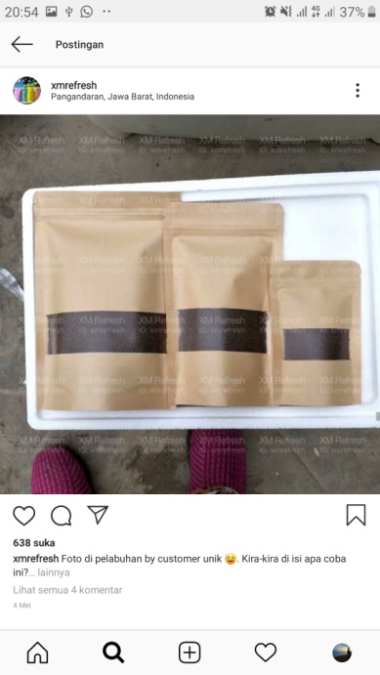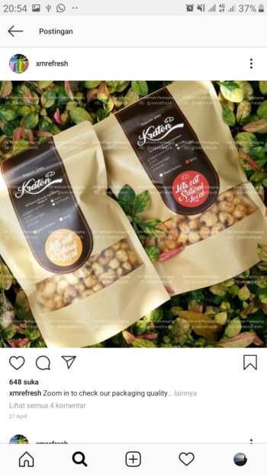 **\*Jasa pembuatan kemasan**

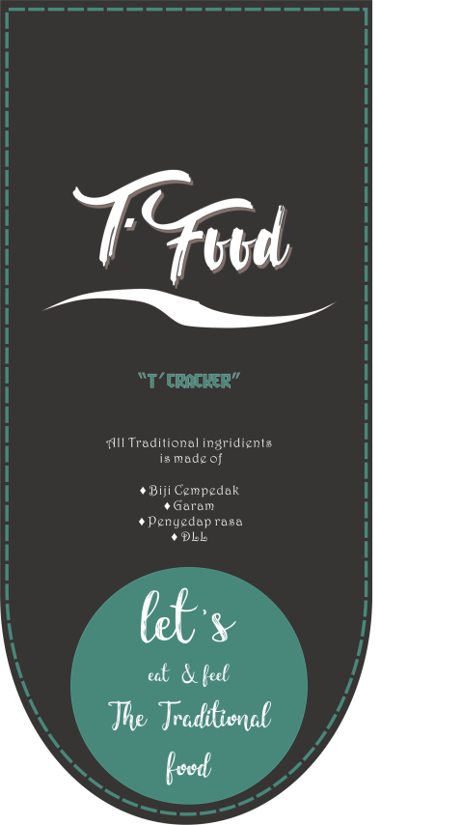



**\*Desain kemasan yang akan dibuat pada produk T’Cracker**

**\*Untuk desain pada T’Dodol dan T’Manday menyesuaikan pada kemasan.**

**LAPORAN KEGIATAN**

|  |  |  |
| --- | --- | --- |
| **MINGGU**  **KE** | **BULAN** | **KEGIATAN** |
| **1.** | **OKTOBER** | * **Pembuatan proposal.** * **Pembuatan logo produk.** * **Seminar dan sosialisasi** |
| **2.** | * **Sosialisasi** * **Pembuatan proposal** * **Pengadaan barang** * **Pembuatan prototype** |
| **3.** | * **Pembuatan prototype** * **Revisi proposal** * **Pemesanan kemasan** |
| **4.** | * **Pengolahan** |
| **5.** | * **Prengumpulan Prototype** |